**МИНИСТЕРСТВО ОБРАЗОВАНИЯ И МОЛОДЕЖНОЙ ПОЛИТИКИ**

**ЧУВАШСКОЙ РЕСПУБЛИКИ**

**КС (К) ОУ «Саланчикская специальная (коррекционная)**

**общеобразовательная школа-интернат» Минобразования Чувашии**

**Нарисуй узор**

картинки - варежки

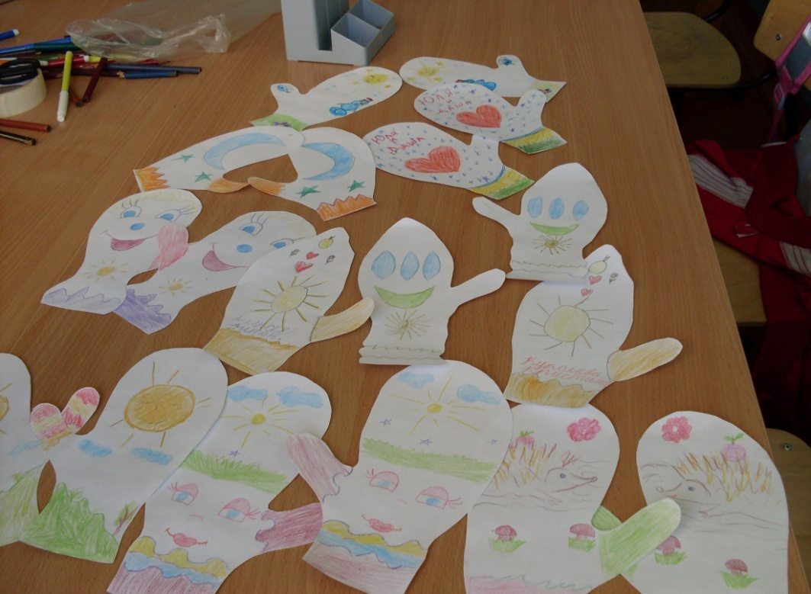

(методика организации и проведения реабилитационного (коррекционного) занятия по социализации детей с ОВЗ в специальных (коррекционных) общеобразовательных учреждениях)

**Ижетникова Екатерина Владиславовна**

воспитатель

КС (К) ОУ «Саланчикской специальной (коррекционной)

общеобразовательной школы-интерната» Минобразования Чувашии

Саланчик 2013

**Пояснительная записка**

**Область применения:** методика организации и проведения реабилитационного (коррекционного) занятия по социализации детей с ОВЗ в специальных (коррекционных) общеобразовательных учреждениях.

**Возраст обучающихся:** 9-11 лет, ученики 2 классаспециальной (коррекционной) общеобразовательной школы-интерната VIII вида.

**Время:** 25 **-** 30 минут.

**Цели:** тренировка умения осуществлять совместную деятельность.

**Задачи:** работа над формированием умений коллективной деятельности в процессе создания совместной работы; развитие воображения, смекалки, находчивости во время работы по созданию совместных варежек; воздействие положительного результата работы детей на высокое эмоциональное состояние участников этого занятия.

**Формы и методы реализации:** реабилитационное (коррекционное) занятие групповой формы численностью до 12 человек. В процессе работы применяется игротерапия, арттерапия. Работа с группой разделена на четыре этапа:

*1-й этап «Введение в тему».*Введение в тему происходит посредством разгадывания загадки, а также беседой педагога о варежках .

*2-й этап « Твоя половинка варежки».* Подготавливаются, вырезанные из бумаги варежки с различными узорами. Количество «половинок» равняется числу воспитанников. В начале занятия дети тянут варежки, а потом по узорам ищут свою пару. После этого каждая пара совместными силами заканчивает узор, изображенный на варежке.

*3-й этап «Нарисованный узор».* На этом этапе работы каждая пара получает по паре чистых варежек. Дети должны, не договариваясь, нарисовать узор.

*4-й этап «Выставка варежек».* После игры устраивается выставка варежек, которые вывешиваются на школьную доску на всеобщее обозрение

**Ожидаемые результаты**:воспитанники в процессе создания различных узоров на варежках смогут тренировать свое умение осуществлять совместную деятельность; разрисовывая варежки, ребята смогут показывать свои творческие способности своим товарищам; в процессе творческой работы идет работа по развитию мелкой моторики рук, по формированию образного мышления и фантазии.

**Ресурсы:** компьютер или ноутбук; программа Power Point; презентация с фотографиями для организации поэтапной работы воспитанников; вырезанные из белой бумаги варежки; фломастеры, цветные карандаши, магнитики.

**Перечень использованных ресурсов:**

1. Интернет ресурсы
2. Фотоматериалы из личного архива педагог

# Ход занятия

Вступительное слово педагога:

Две сестренки, две плетенки  
Из овечьей шерсти тонкой.  
Как гулять – так надевать,  
Чтоб не мерзли пять да пять.  
(Рукавички)

- Зима на дворе, не так ли, ребята? Щиплет щеки, щиплет нос, лезет в валенки мороз, и без варежек, конечно же, зимой нам никуда.

- А есть ли у вас варежки, ребята? (ответы детей)

- А варежки у вас простые или с узорами? (ответы детей) Мне, ребята нравятся варежки с узорами – так веселее зимой. (демонстрация варежек педагога) И тема нашего занятия, ребята, звучит так: «Нарисуй узор. Картины - варежки»

## « Твоя половинка варежки»

Педагог: - Ребята, я для вас заранее приготовила, вырезанные из бумаги варежки с узорами, но не дорисовала их. Подойдите ко мне и вытянете по варежке, а по узорам на ней найдите себе пару. (дети вытягивают варежки)

- Посмотрите, ребята, на экран. Что вы видите? (ответы детей) Это дети то же рисуют узоры на варежках. Как же они это делают? Парами, договариваясь о том, что они будут рисовать. Если они хотят рисовать солнышко на варежке или цветок, то они рисуют на варежках одинаковое солнце и цветок. Рисуют в одинаковых местах зигзаги, линии, закрашивают воем одни и те же пальцы, то есть работают вместе, стараясь все делать одинаково.

- А теперь, ребята, каждая пара заканчивает вместе узор, изображенный на варежке.

### Работа детей по парам по созданию узоров на варежках

### «Нарисованный узор».

#### Педагог:

- Молодцы, ребята! Вам хорошо удалось справиться с таким интересным заданием. А теперь же я каждой вашей паре дам по паре чистых варежек, и вам нужно будет самим придумать и нарисовать узор на этих варежках, не разговаривая, а только показывая то, что вы рисуете. Знаю, что это трудно, но вы справитесь! А для того, чтобы вам было легче работать, посмотрите на экран и увидите, как это делали другие ребята. Запомните, ребята, у вас должна получиться пара одинаковых варежек!

### Работа детей по парам по созданию узоров на варежках

### «Выставка варежек»

По окончании работы устраивается выставка варежек, которые затем вывешиваются на школьную доску на всеобщее обозрение.